7.3.3 Werkblad
een kort verhaal verwerken in een mindmap

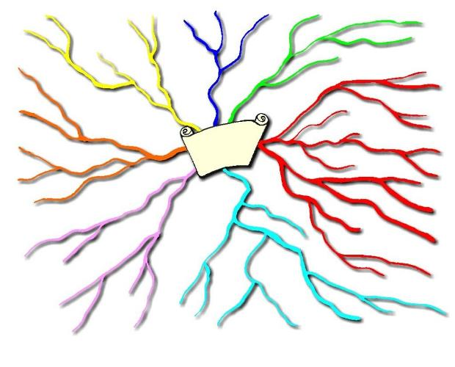

Een mindmap is een manier om associaties in een grafisch beeld te vangen. Het is een hulpmiddel om denkpatronen visueel zichtbaar te maken. Dit kun je inzetten bij het lezen van literaire teksten zoals korte verhalen of gedichten.

Opdracht:
- Individueel: lees het uitgereikte korte verhaal en maak je eigen mindmap.
- In tweetallen: vergelijk en bespreek je mindmap met een ander
- In drietallen: bespreek in een groepje van drie wat deze aanpak je heeft opgeleverd en schrijf samen een duidelijke instructie voor leerlingen om een kort verhaal in een persoonlijke mindmap te verwerken.

___
(Afbeelding mindmap op 5-2-2014 ontleend aan www.sobrecoaching.com).

